ФИО педагога : Абдурахманова Дилноза Абдурахимовна |  | Школа: ОСШ № 92
Дата 30.11.2021г
Класс 5 «Д»  Предмет : русская литература |  | Количество присутствующих: |  |  | Количество отсутствующих:
ТЕМА УРОКА: Главные герои в сказке А.С.Пушкина «Сказка о мертвой царевне и о семи богатырях».

Цели обучения в соответствии с учебной программой:  5.1.1.2..Познакомить с произведением А.С.Пушкина «Сказка о мертвой царевне и о семи богатырях»;  5.1.2.1..Узнать о героях сказки  5.1.1.1Проанализировать характеры персонажей |  |  | Цель урока:  Познакомить с главными героями произведения А.С.Пушкина «Сказка о мертвой царевне и о семи богатырях».
Критерий оценивания: |  |  | Учащийся достиг ЦО, если:  - прослушав текст, выражая собственную позицию по рассматриваемому вопросу.
Ход урока
Этап урока  Начало урока  3 мин | Действия педагога  I.Организационный момент. Проверка готовности к уроку.  Пожелание хорошего настроения  Опрос д.з.  Целеполагание.  Эпиграф урока:  Лишь добро одно бессмертно.  Зло подолгу не живет.  Шота Руставели |  |  | Действие ученика  Проверка домашнего задания  Отвечают на вопросы |  | Ресурсы  проектор | Оценивание  Смай  лики
Новая тема  Середина урока | Лето 1831 года А.С.Пушкин и В.А. Жуковский проводили  в Царском селе. Там они решили устроить «состязание»: кто лучше напишет сказку, подобную народной.  Жуковский впоследствии написал  «Сказку о спящей царевне»,  а Пушкин «Сказку о мёртвой царевне и семи богатырях»  Сказка о мертвой царевне и о семи богатырях – это сказка Александра Сергеевича Пушкина.  Она была написана 1833 году в Болдине. Это произведение авторская литературная сказка.,  написанная по мотивам русской народной сказки.  1. Какую еще авторскую сказку вы прочитали в этой четверти?  Какую информацию вы узнали из названия сказки?  Царевна – это дочь царя. Богатырь – это человек большой силы.  Герой русских былин, совершающий военные подвиги.  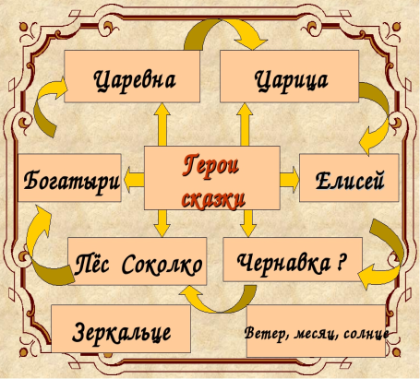  Царевна  Красивая добрая и скромная. Была сначала отправлена в лес. А затем отправлена за яблоками.  «Но царевна всех милее  И руяней и белее»  Царица - красивая ,но злая, завистливая, эгоистичная и коварная. Именно она приказала послать падчерицу в лес на съедение зверям, а потом подстроила гибель девушки.  «Уж и впрямь была царица  Высока, стройна, бела,  И умом и всем взяла,  Но зато горда, ломлива,  Своенравна и ревнива».  Сказка А.С.Пушкина «Сказка о мертвой царевне и о семи богатырях» является волшебной , потому что есть волшебные предметы. Назови их.  Проверь себя: Верно или неверно  Какая сказка похожа на сказку А.С.Пушкина  А.С.Пушкина «Сказка о мертвой царевне и о семи богатырях со сказкой Братьев Гримма «Белоснежка».  Соотнесите сказку  Игра : Да и нет (групповая работа)  Как А.С.Пушкин показывает добро и зло в «Сказке о мертвой царевне и семи богатырях?  Работа по постерам  1гр.Последовательность событий  2гр.Найти главных героев  3 гр.Найдите волшебную сказку.  По просмотренному мультику отгадать сказку. |  |  | презентация  Работают с картинками  Словарная работа.  Называют предметы  Заполняют таблицу.  работают с карточкам  поднимают карточки  выполняют задания  Заполняют таблицу  .  Отгадывают сказку. |  | Карточ  ки, ватман, магнит  ная доска. | Смайли  ки с изображе  нием сказочни  ков и персона  жей
Конец урока  5 мин. | Домашнее задание  Выучить понравившийся отрывок  Рефлексия  Пожелания на урок. |  |  | Выставление оценок

КОММУНАЛЬНОЕ ГОСУДАРСТВЕННОЕ УЧРЕЖДЕНИЕ ОБЩЕОБРАЗОВАТЕЛЬНАЯ ШКОЛА № 92

Открытый урок по литературе в 5 «Д» классе на тему : Главные герои
в произведении А.С.Пушкина «Сказка о мертвой царевне и о семи богатырях».

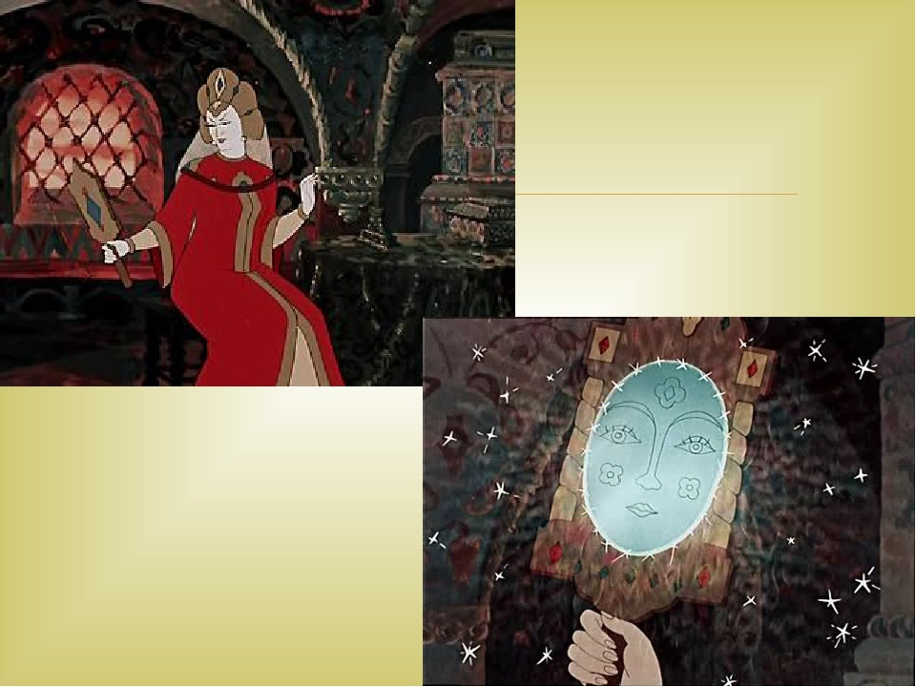

Учитель русского языка и литературы: Абдурахманова Д.А.

